Slovenská národná galéria sa plní umením – otvára tri nové expozície
Bratislava 22. jún 2023 | Od piatka 23. júna 2023 bude môcť publikum Slovenskej národnej galérie navštíviť prvé dve dlhodobé expozície zamerané na slovenské moderné umenie prvej polovice 20. storočia a na sakrálne umenie z obdobia gotiky a baroka. Okrem nich galéria znovu sprístupní aj obľúbené experimentálne expozície, kde pribudne nová časť venovaná historikovi umenia a bibliofilovi Igorovi Gazdíkovi. V expozíciách prebehnú od piatku do nedele aj prvé kurátorské výklady.
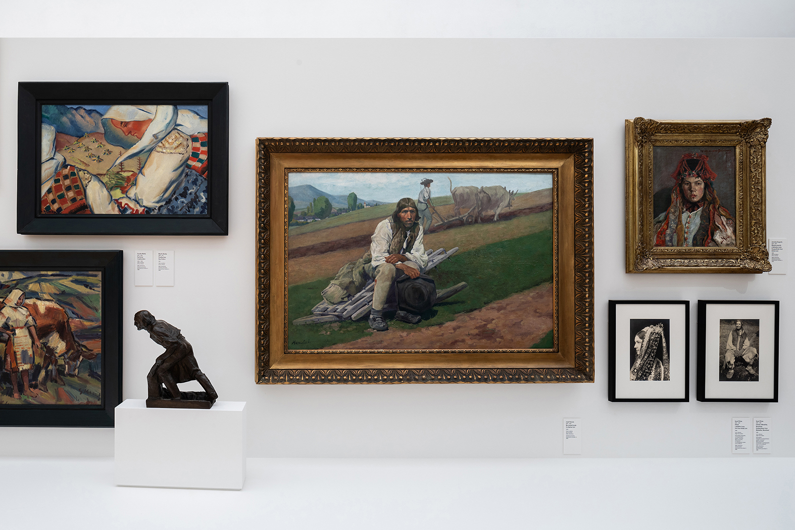
Prvé dve dlhodobé expozície SNG, z celkovo šiestich, ktoré zaplnili výstavné priestory galerijného komplexu, sú Moderna a Sakrálne umenie. Moderna približuje príbeh slovenského výtvarného umenia prvej polovice 20. storočia. „Vybrali sme to najdôležitejšie, čo sa odohralo v našom umení v priebehu rokov 1890/1900 – 1948. Návštevníci sa tu dozvedia viac o tom, ako umenie odpovedalo na nové civilizačné výzvy a spoločenské premeny, ako umelci reagovali na svet, v ktorom žili, a akým spôsobom sa tieto skutočnosti premietali do ich diel, menili vizuálnu obraznosť a reč výtvarného umenia,“ približuje Katarína Bajcurová, kurátorka expozície. Do kľúčových bodov vstupuje aj niekoľko intervencií z diel umenia druhej polovice 20. storočia, ktoré poukazujú na príbuznosť istých významových kódov, obrazov, posun ich chápania a premenu v čase.
V expozícii Sakrálne umenie návštevníci objavia najvzácnejšie gotické a barokové obrazy a sochy zo zbierky SNG, doplnené o ikony a maľby európskeho umenia 16. – 19. storočia. Expozíciou ich prevedie niekoľko tém a aspektov, ktoré sa spájajú s náboženským umením, ako Pašie, Svätá rodina, Ľudová zbožnosť či Originál & kópia, a zastavia sa aj pri skupine najstarších drevených skulptúr na Slovensku. „Hoci SNG vlastní spomedzi verejných inštitúcií asi najbohatší fond sakrálneho umenia, jeho zameranie na kresťanské obrazy a sochy trochu skresľuje celkový pohľad. Preto plánujeme expozíciu príležitostne oživovať kultovými predmetmi iných veľkých náboženstiev. Takisto tu pribudnú na kratšie časové obdobie aj kresby, grafiky a fotografie, ktoré sú na dlhodobé vystavovanie citlivejšie,“ vysvetľujú kurátori expozície Dušan Buran & Katarína Kolbiarz Chmelinová.
Od piatka 23. júna bude môcť publikum SNG po krátkej pauze opäť navštíviť aj experimentálne expozície v priestoroch Esterházyho paláca, ktorý dostal nový názov Esterházy, s obľúbenou interaktívnou projekciou Podivuhodné dejiny umenia s profesorom Škrečkom, jedinečnou Knižnicou Kornela a Nade Földváriovcov a Antimúzeom J.K. Tento netradičný formát doplní nová expozícia Biblioman. Krásna kniha a dizajn knihy zo zbierky Igora Gazdíka.
„Niekoľkotisícová knižná zbierka teoretika a historika umenia, knihovníka a bibliofila Igora Gazdíka bola dlhoročne budovanou bytovou knižnicou. Obsahovala publikácie s umeleckohistorickým zameraním aj knihy z iných humanitných odborov, beletriu i poéziu, slovenské, české aj cudzojazyčné tituly a „knižočky“, ako im Gazdík nežne hovorieval. Výber z jeho bibliofílií prezentujeme v SNG v autorskom re-dizajne obývačkovej súpravy z normalizačných čias od dizajnérky Sylvie Jokelovej,“ hovorí kurátorka expozície Viera Kleinová. Návštevníci a návštevníčky sa tu budú môcť vizuálne potešiť z knižných obálok a frontispicov, ako aj zalistovať si knihami v komornom čitateľskom kútiku.
Pri príležitosti otvorenia spomínaných expozícií predstavuje SNG aj veľkorozmernú grafiku V znamení pentódy – všetko je tak, ako to v skutočnosti je od súčasných autorov Pavla Čejku, Jana Čumlivského a Tomáša Klepocha. Grafický list o rozmere desať a pol metra štvorcových sa stal súčasťou už prebiehajúceho projektu Monumentálky. Dotvorenie architektúry výtvarnými dielami. Hlavný motív diela čerpá z historických udalostí, kultúrnych dejín, konšpiračných teórií, z dialógu s grafickou, literárnou, ale aj s filozofickou tradíciou. Podnetom pre jeho vznik boli rozmáhajúce sa konšpiračné teórie v prostredí Banskej Štiavnice, kde na ňom autori začali pracovať. Ako podklad im poslúžilo staré lino, do ktorého spoločne ryli tri roky, voliac rôzne miesta.
Z dokončenej grafiky autori vytvorili aj sériu unikátnych kníh, ktoré sú presnou mapou diela v mierke 1:1. Publikáciu V znamení pentódy môžu záujemcovia nájsť v kníhkupectve Ex Libris v SNG. V galerijnom kníhkupectve a v eshope SNG si zakúpia aj knižných sprievodcov expozíciami Moderna a Sakrálne umenie. Ako už SNG avizovala vo svojej priebežnej komunikácii, počas celého tohto roka ďalej plní priestory svojho areálu vybavením, službami a umením krok za krokom. Zvyšné štyri dlhodobé expozície sprístupní do prvej polovice roku 2024 a medzičasom ponúkne aj niekoľko krátkodobých výstav.

Sprievodný program
23/6
Kurátorský výklad Viery Kleinovej v expozícii Biblioman
Piatok / 16:00 / Esterházy – vstup z 2. poschodia Vodných kasární / jazyk: slovenský
Vstupenky: 4 € / 2 € (študenti, seniori, ŤZP osoby)

24/6
Kurátorský výklad Dušana Burana a Kataríny Kolbiarz Chmelinovej v expozícii Sakrálne umenie
Sobota / 16:00 / Vodné kasárne – 2. poschodie / jazyk: slovenský
Vstupenky: 8 € / 4 € (študenti, seniori, ŤZP osoby)

25/6
Kurátorský výklad Kataríny Bajcurovej v expozícii Moderna
Nedeľa / 16:00 / Vodné kasárne – 2. poschodie / jazyk: slovenský
Vstupenky: 8 € / 4 € (študenti, seniori, ŤZP osoby)

Vstupenky na kurátorské výklady je možné zakúpiť v pokladnici SNG alebo online na web stránke galérie.
Aktuálnu ponuku programov nájdete aj na www.sng.sk, na sociálnych sieťach a v newslettri galérie, na ktorého odber sa môžete prihlásiť na www.sng.sk.

Slovenská národná galéria mohla zrealizovať nové dlhodobé expozície aj vďaka podpore Ministerstva kultúry SR.
Digitálna vrstva dlhodobých expozícií SNG v rámci projektu Ako porozumieť digitálnym zbierkam vzniká vďaka finančnej podpore grantov EHP a Nórska.


Generálny partner SNG



